Министерство сельского хозяйства
Российской Федерации

Департамент научно-технологической политики и образования

Кубанская государственная зональная машиноиспытательная станция

П р о т о к о л и с п ы т а н и й

№ 07-36-2006 (1020062)

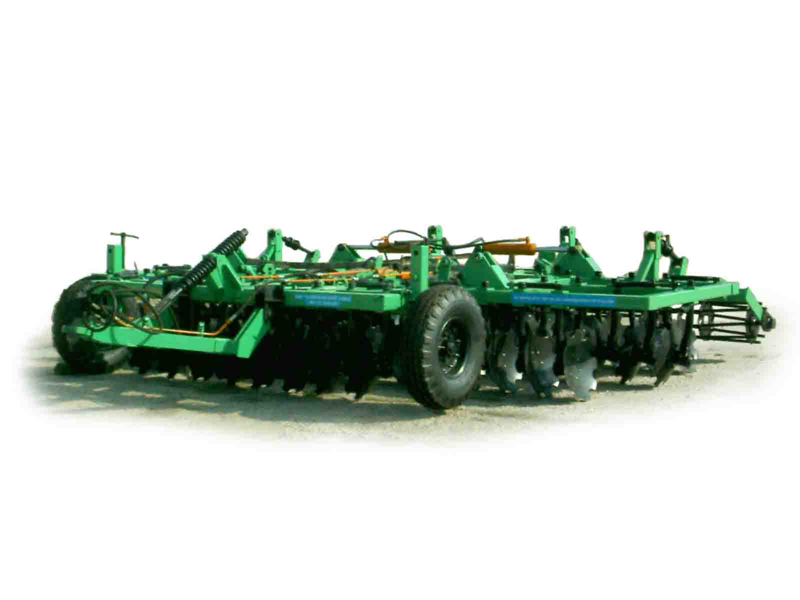

Борона дисковая тяжелая модернизированная БДТМ-5,5Б-04

Изготовитель (разработчик) | Адрес
АО "Апшеронский завод  "Лессельмаш" | 352690, г. Апшеронск,  Краснодарский край,  ул. Королева, 122

Результаты испытаний (краткие)
Борона дисковая тяжелая модернизированная БДТМ-5,5Б-04
Назначение | Борона дисковая тяжелая модернизированная БДТМ-5,5Б-04 предназначена для предпосевной обработки почвы под зерновые, технические и кормовые культуры. Борона осуществляет измельчение и заделку растительных остатков предшественника и сорной растительности.
Качество работы:
глубина обработки средняя, см |  |  | 9,2-11,4
Крошение почвы, %,
размер фракций, мм:
от 0 до 50 |  |  | 83-94,8
Подрезание растительных  остатков, % |  |  | 100
Измельчение пожнивных
остатков, %, длина отрезков, см:
до 10 |  |  | 50,1-52,4
Заделка пожнивных остатков |  |  | 50,1-69,3
Производительность за 1 час основного времени, га |  |  | 5,02-6,31
Условия эксплуатации:
- навеска (присоединение на трактор способ агрегатирования) |  |  | Прицепная,  гидрофицированная
- перевод из рабочего в транспортное положение |  |  | Гидравлический
- настройка рабочих органов |  |  | Механическая установка угла атаки
- время подготовки к работе  (навеска), ч |  |  | 0,18
Агрегатирование |  |  | С тракторами К-701
Потребляемая мощность, кВт |  |  | 87-153
Трудоемкость ежесменного  ТО, чел.-ч. |  |  | 0,25
Эксплуатационная надежность |  |  | Удовлетворительная
Удобство управления |  |  | Удобно
Безопасность выполнения работ |  |  | Обеспечена
Описание конструкции машины
Борона БДТМ-5,5Б-04 является прицепной машиной с трехрядным расположением дисковых рабочих органов. Отличительной особенностью бороны является то, что каждый диск смонтирован на отдельной оси, за счет чего при помощи специального механизма осуществляется бесступенчатая регулировка угла атаки.
Борона состоит из следующих узлов: рамы передней, боковых крыльев, дисковых рабочих органов, барабанов-выравнивателей, прицепного устройства, опорно-транспортных колес.
Техническая характеристика
Показатели |  |  |  | Численные значения
Габаритные размеры машины, мм:
- в рабочем положении
длина |  |  |  | 6550
ширина |  |  |  | 6150
высота |  |  |  | 1420
- в транспортном положении
длина |  |  |  | 6460
ширина |  |  |  | 4110
высота |  |  |  | 4000
Рабочая ширина захвата, м |  |  |  | 5,37-5,5
Глубина обработки, см |  |  |  | 9,2-11,4
Масса машины, кг |  |  |  | 6010
Рабочая скорость, км/ч |  |  |  | 7,92-12,02
Результаты испытаний
Качество работы |  | Борона дисковая тяжелая модернизированная БДТМ-5,5Б-04 работала на дисковом лущении стерни подсолнечника и кукурузы (I и II след) в агрегате с трактором К-701.  Условия работы бороны были типичными для зоны (влажность почвы от 12,9 до 25,3 %, а твердость от 0,6 до 1,6 МПа).  На всех фонах показатели качества выполнения технологического процесса удовлетворяли требованиям ТУ и АТТ.
Производительность |  | Производительность за 1 час, га:
 |  | - основного времени |  |  | 5,02-6,31
 |  | - технологического времени |  |  | 4,82-5,57
 |  | - сменного времени |  |  | 3,74-4,31
 |  | - эксплуатационного времени |  |  | 3,74-4,31
 |  | Удельный расход топлива за время сменной работы, кг/га |  |  | 9,09-9,61
Безопасность движения |  | Безопасность движения агрегата по дорогам обеспечивается полностью.
Транспортная скорость – до 15 км/ч.
Габаритные размеры бороны тяжелой модернизированной БДТМ-5,5Б-04 соответствуют ГОСТ 12.2.111-85 и на безопасность движения влияния не оказывают.
Техническое  обслуживание |  | при обслуживании бороны БДТМ-5,5Б-04 проводится ежесменное техническое обслуживание:  - трудоемкость ЕТО – 0,25 чел.-ч;  - сезонное ТО проводится при постановке на хранение.

Заключение по результатам испытаний
Испытываемая Борона дисковая тяжелая модернизированная БДТМ-5,5Б-04 соответствует своему назначению, удовлетворительно агрегатируется с трактором К-701, надежно выполняет технологический процесс, обеспечивая при этом агротехнические, эксплуатационно-технологические показатели, а также показатели надежности, соответствующие требованиям ТУ.
По безопасности и эргономичности конструкция бороны полностью соответствует требованиям ГОСТ 12.2.111-85.
Борона вписывается в принятые в зоне технологии и найдет широкое применение в хозяйствах АПК зоны действия МИС.

Испытания проведены: |  |  |  | ФГУ "Кубанская МИС"
Краснодарский край,
г. Новокубанск-3, ул. Кутузова, 5
Испытания провела: |  |  |  | Белименко Людмила Ивановна
Источник информации: |  |  |  | Протокол испытаний  № 07-36-2006 (1020062)  от 21 ноября 2006 года

